**Unity3D游戏更新机制**



**腾讯科技（深圳）有限公司**

版权所有 侵权必究

修订记录

|  |  |  |  |  |  |
| --- | --- | --- | --- | --- | --- |
| **版本** | **更改日期** | **更改要点说明** | **编制** | **审核** | **批准** |
| 1.0 | 2015.08.21 | 创建 | Azurezhong |  |  |
| 1.1 | 2015.08.25 | 添加mtcls的说明 | Azurezhong |  |  |

目录

一、 概述 3

二、 更新类型 3

1. 安装包更新 3

a) 强制更新 3

b) 非强制更新 3

2. 资源更新 3

a) 强制更新 3

b) 非强制更新 3

三、 更新步骤 3

1. 安装包更新 3

a) 放置最新的安装包到CDN，生成下载路径 3

b) 配置mtcls 3

2. 资源更新 5

a) 打包ifs和res文件 5

b) 上传CDN 5

c) 配置mtcls 6

四、 客户端如何检查是否需要更新 7

五、 客户端检测更新时机 7

1. 启动游戏时检查 7

2. 游戏过程中服务器定时检查 7

六、 如何做到只更新变更资源 7

七、 功能测试检查点 7

1. 更新内容 7

2. 更新过程 7

3. 其他 8

# 概述

本文主要介绍Unity3D手游的更新机制，包括更新类型，更新步骤，如何引导玩家进行更新，以及测试过程中的检查点。

# 更新类型

## 安装包更新

安装包更新主要指玩家需要重新下载新的安装包才能体验到游戏的最新内容

### 强制更新

玩家需要更新安装包才能进入游戏，否则无法游戏

### 非强制更新

玩家可以选择不更新，也能继续游戏

## 资源更新

资源更新指的是玩家不需要替换安装包，只要更新少量资源即可体验到游戏的最新内容

### 强制更新

玩家进入游戏后会提示更新，必须要更新成功后才能进入游戏

### 非强制更新

玩家可以选择不更新，也能继续游戏

# 更新步骤

下面以KiHan项目为例讲解更新过程。

## 安装包更新

### 放置最新的安装包到CDN，生成下载路径

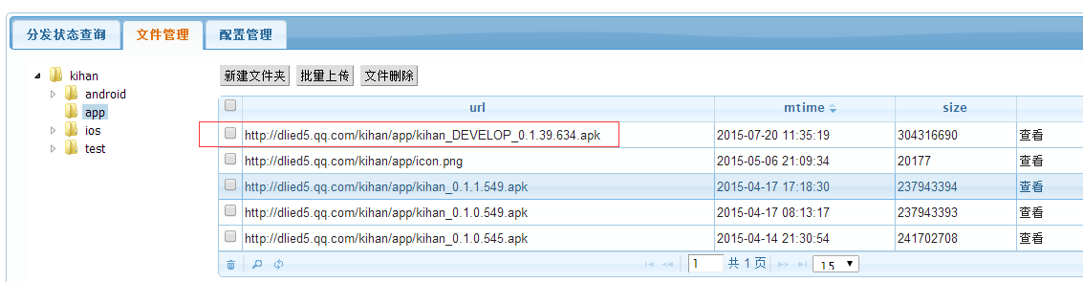

### 配置mtcls

[Mtcls](http://mtcls.ied.com/webapp/tcls/index.php)是客户端版本管理的网页端，可以管理并维护客户端的版本

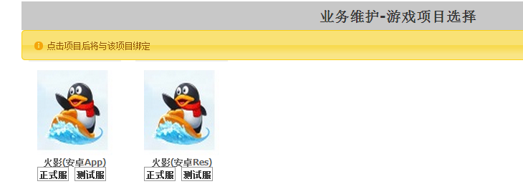

图中可以看出，安卓App指的是安装包更新，安卓Res指的是资源更新，每种更新方式又分为正式服和测试服，测试时开发会在测试服进行配置，这样可以隔离外网和测试服，确保不会影响外网，测试完成后，会把测试服的配置更新到正式服。

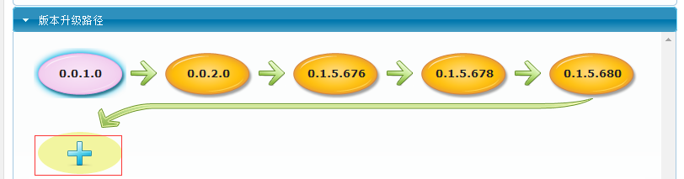

* 点击“+”号新建一个版本

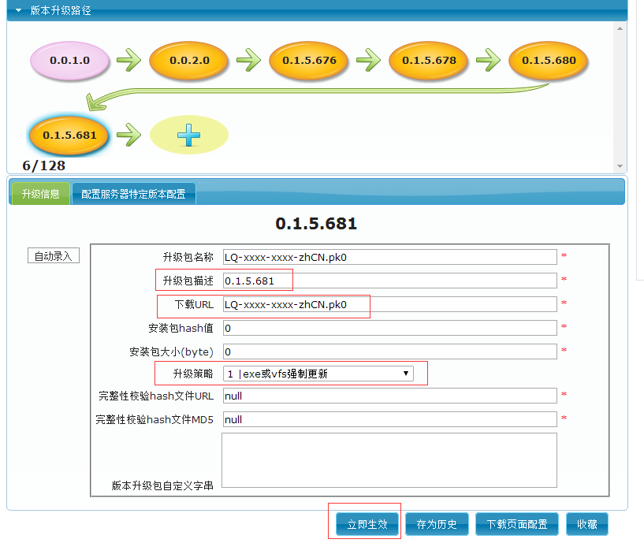

* 设置新版本号

可以任意设置，但为了方便阅读最好设置为前一个版本+1，也就是0.1.5.681。

* 设置下载URL

填写CDN的下载地址

* 选择升级策略

强制更新或者非强制更新

* 最后点击立即生效即可。

其他选项不用关注

此时所有更新操作已完成，并且已经生效。

KiHan目前对于非强制的安装包更新，没有走上面那套流程，只是把安装包放到CDN然后通过游戏内发送邮件并附上下载链接告知玩家，玩家可以自行选择是否下载新版本。

这块比较灵活，游戏侧可以根据自己的需求自行选择。

## 资源更新

### 打包ifs和res文件

什么ifs文件？

KiHan的更新机制接入的是公共组件IIPS，而ifs是IIPS组件的一种文件格式，类似于压缩包。

对于游戏来说，需要把所有资源打包为单个ifs文件，并且生成res文件，该文件记录了所有资源文件的特性码，用于比较哪些资源文件有变更。

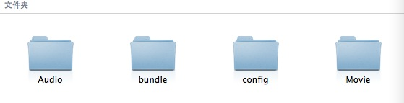

比如KiHan的资源主要存在上面4个目录中，把这4个目录拖到ifs打包工具中，即可打包为ifs文件，并生成res文件



### 上传CDN

生成JSON描述文件，并上传JSON文件和ifs文件到CDN，JSON描述文件类似下面这样：

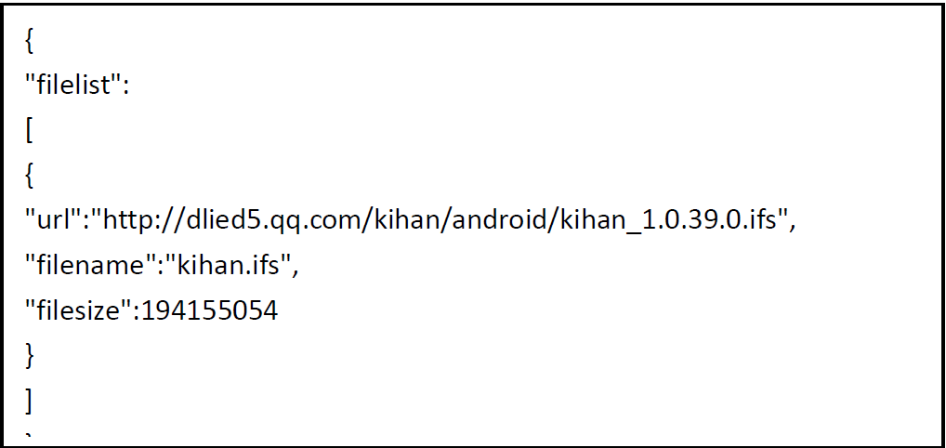



### 配置mtcls

资源的配置步骤与安装包更新类似，先新建一个版本号

升级包名称：填入资源的版本号（注意：安装包版本号与资源版本号是不一样的）

下载URL：填入CDN上的JSON文件地址

升级策略：选择强制更新或者非强制更新

其他选项不用关注

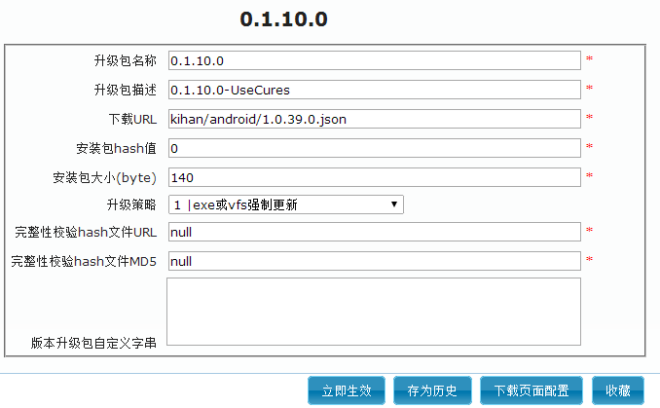

然后点击“立即生效”即可。

# 客户端如何检查是否需要更新

客户端保存安装包版本号和资源版本号在本地，启动时，传给IIPS的接口进行检查，如果发现mtcls有新版本，就会通知客户端需要进行更新

# 客户端检测更新时机

## 启动游戏时检查

客户端一般是在启动时检查是否需要更新，这样就会遇到一个问题，如果玩家已经在游戏中，此时又发布了最新的安装包或者资源，并且希望用户立即更新，如果用户不重启游戏，是不是就无法更新？

## 游戏过程中服务器定时检查

对于KiHan来说，客户端每隔3分钟上报心跳包时，需要携带客户端版本号和资源版本号，此时服务器就会检查是否需要更新，服务器配置了当前允许的最低版本号，如果低于该版本，就会提示客户端需要更新，客户端收到后，会弹框告知用户，用户点击确定就会退出游戏。此时就能引导用户重新登录，这样就可以正常收到更新。

# 如何做到只更新变更资源

在打包APK文件时，会把相应的保存所有资源特性码的res文件打包进安装包，检测到需要更新时，IIPS组件会自动使用本地的res文件与CDN的ifs进行比较，识别出需要更新的资源。

# 功能测试检查点

## 更新内容

跨版本更新

不跨版本更新

## 更新过程

断网

杀进程

前后台切换

手机空间不足

锁屏

清除手机缓存

## 其他

游戏中提示更新

更新完成清除手机缓存